Tarte rustique aux mirabelles
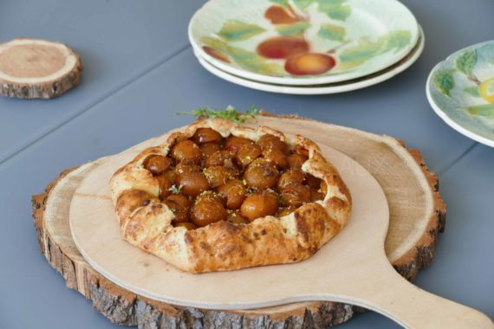
Ingrédients (pour une tarte de 35 cm ou 2 de 20 cm environ)
Pâte sablée sucrée: 250 g de farine, 120 g de beurre, 80 g de sucre, 1 œuf, 1 pincée de sel
130 g de poudre d'amande, 600 g de mirabelles, thym citron, zestes de citron vert ou combava, feuilles de basilic
Dorure: 1 œuf, 1 cuillerée de sucre cassonade ou rapadura
Préparation:
Préparer la pâte sablée (la veille c'est l'idéal):
Verser la farine, le sel et le beurre pommade dans le bol du robot et mélanger à la feuille (ou à la main ça marche aussi ). Ajouter l'œuf entier, le sucre, 2 cuillerée d'eau et continuer à mélanger rapidement. Emietter quelques brins de thym citron et mélanger à nouveau rapidement.
Former une boule de pâte, filmer et mettre au frigo au moins 1 heure (plusieurs heures étant l'idéal).
Etaler la pâte entre 2 feuilles de papier sulfurisé (épaisseur environ 2 mm). Repasser éventuellement au frigo pour redurcir la pâte et qu'elle soit plus facile à travailler et à garnir.
Dénoyauter les mirabelles.
Répartir la poudre d'amande au centre, ajouter quelques feuilles de basilic ciselées, puis les mirabelles en laissant 3 cm de pâte sur les bords. Rabattre le pourtour de pâte sur les fruits.
Râper un zeste de citron vert / combava sur les mirabelles.
Battre l'œuf, diluer avec une cuillerée d'eau et badigeonner le pourtour de pâte. Saupoudrer de sucre cassonade pour donner ensuite un effet caramélisé.
Enfourner à four chaud 30 minutes à 180 °C (à adapter en fonction de la taille de la tarte).
Ajouter éventuellement un peu de zeste et de thym frais sur le dessus, et déguster tiède ou froid.
www.assiettesgourmandes.fr

